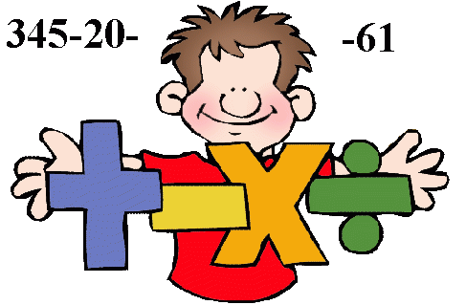
Неделя математики
С 02 декабря по 07 декабря 2019 года
в 1 – 4 классах
План проведения:
Понедельник
- Открытие Недели - "Математика вокруг нас" (объявление в классе)
- Весёлая разминка.
- Анкета «Я и мой класс в числах»
Вторник
- 1-е классы: выставка творческих работ - «Парад цифр»
(нарисуйте цифру в виде какого–либо предмета, на который она похожа).
- «Математическая загадка».
Среда
- 2-е классы: игра-соревнование «Час занимательной математики»
- Конкурс «Лучшая тетрадь по математике».

Четверг
- 3-е классы: интеллектуальный марафон « Математический сундучок»
(по станциям).
- Выставка математических газет.

Пятница
- 4-е классы: математический турнир «Математика вокруг нас»
( по станциям)
- Закрытие недели математики. Награждение активных участников

